Il telescopio

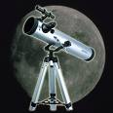
Il telescopio si usa per osservare oggetti posti a grande distanza come la Luna.
Concettualmente si tratta di apparecchiature molto semplici, composte essenzialmente da due parti ben distinte: il tubo ottico e il supporto meccanico.
A sua volta il tubo ottico si compone dell'obiettivo, che forma un'immagine dell'oggetto da osservare, e dell'oculare, una specie di lente di ingrandimento per consentire all'occhio di apprezzare tutti i dettagli contenuti nell'immagine formata dall'obiettivo. Quest'ultimo, che è il pezzo d'ottica di maggiori dimensioni, è quello rivolto verso l'astro da osservare.
Il supporto meccanico, chiamato montatura, non ha soltanto il compito di sostenere e tenere fermo il tubo nella direzione voluta, ma anche quello importantissimo di consentire un movimento dolce e preciso all'altezza delle prestazioni ottiche. Per questo, una buona struttura meccanica spesso viene a costare più della parte ottica.
Il vocabolo "telescopio", che è stato coniato dal Demisiani nel 1611, deriva dal greco. In Italia, seguendo l'uso anglosassone, si indicano come telescopi tutti gli strumenti ottici destinati all'osservazione del cielo, mentre con "cannocchiali" si designano quelli riservati alla visione di panorami terrestri.
La capacità di vedere distintamente di qualsiasi telescopio è determinata dalle sue dimensioni e, più precisamente, dal diametro del suo obiettivo.

Un po' di storia
La storia del telescopio è costellata da innumerevoli tappe verso prestazioni sempre più esaltanti. L'invenzione di uno strumento ottico in grado di "avvicinare" risale al 1608 ed è opera di occhialai olandesi, ma il primo ad utilizzare la nuova scoperta per l'osservazione del cielo fu Galileo nel 1609. Il grande pisano apportò notevoli miglioramenti ai primi rozzi strumenti; la sua migliore realizzazione arrivava ad ingrandire 23 volte contro le 3-4 volte dei primi tentativi.
L'arte di lavorare le lenti migliorò lentamente ma costantemente nel diciassettesimo secolo, lo stesso che vide Newton presentare la sua invenzione: il telescopio con obiettivo a specchio o riflettore.
Il secolo seguente vide invece l'affermazione del telescopio a lenti o rifrattore (dello stesso tipo di quello utilizzato da Galilei), grazie soprattutto alle non comuni doti di J.Fraunhofer, che portò l'arte del telescopio rifrattore quasi ai livelli di oggi. Ma già alla fine del secolo scorso ci si accorse che costruire lenti oltre 1 metro comportava tali e tanti svantaggi da far rifiorire la soluzione a specchio.

Tipologia di telescopi
I telescopi si dividono in due o - meglio - tre categorie: con obiettivi a lente, con obiettivi a specchio e misti, cioè caratterizzati da entrambi gli elementi. I primi sono noti come "cannocchiali" o rifrattori, per il fatto che la formazione dell'immagine di basa sulla deviazione (rifrazione) che subiscono i raggi luminosi quando passano attraverso le lenti. Quelli a specchio prevedono l'introduzione appunto di tale elemento, allo scopo di diminuire le dimensioni d'ingombro dello strumento a parità di lunghezza focale.

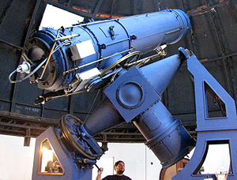

Le fasce di visibilità dei telescopi
L'atmosfera terrestre assorbe buona parte delle radiazioni elettromagnetiche provenienti dallo spazio, con l'importante eccezione della luce visibile e delle onde radio. Per questa ragione, l'osservazione da terra è limitata all'uso dei telescopi ottici e dei radiotelescopi. Essi sono collocati preferibilmente in luoghi alti o isolati (montagne, deserti, ...), in modo da ridurre l'influenza della turbolenza atmosferica e dell'inquinamento luminoso.
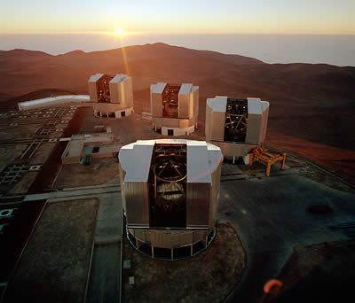

Il telescopio si usa per osservare oggetti posti a grande distanza sfruttando i fenomeni della riflessione e della rifrazione.
La riflessione è quando delle onde di tipo qualsiasi colpiscono un ostacolo piano, rigenerando onde che si allontanano dall'ostacolo. Questo fenomeno è chiamato riflessione.
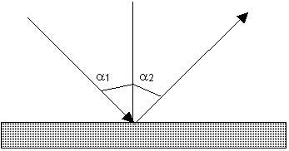

Un altro fenomeno della luce interessante è quello della rifrazione. Se un fascio di luce incide sulla superficie di separazione di due mezzi diversi, parte dell'energia luminosa si riflette e parte entra nel secondo mezzo.
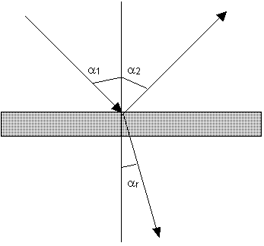

Telescopio spaziale Hubble

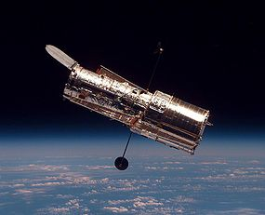
Il Telescopio spaziale Hubble visto dallo Space Shuttle Discovery durante la seconda missione di servizio, STS-82
Organizzazione | NASA/ESA
Lunghezza d'onda coperta | Ottico, ultravioletto, vicino infrarosso
Tipo di orbita | Circolare
Altezza dell'orbita | 600 km
Periodo orbitale | 96-97 min
Velocità orbitale | 7500 m/s (27000 km/h)
Accelerazione di gravità | 8,169 m/s²
Momento angolare | 5,28×10¹⁰ m²/s
Data di lancio | 24 aprile 1990
Fine della missione | intorno al 2013
Massa | 11 Tonnellate
Sito internet | http://hubble.nasa.gov http://hubblesite.org http://www.spacetelescope.org
Caratteristiche fisiche
Montatura | Ritchey-Chrétien riflettore
Diametro | 2,4 m (94 in)
Lunghezza focale effettiva | 57,6 m
Esistono anche dei telescopi spaziali, il più importante è l’ Hubble, in acronimo HST dal nome in lingua inglese Hubble Space Telescope, è un telescopio posto negli strati esterni dell'atmosfera terrestre, a circa 600 chilometri di altezza, in orbita attorno alla Terra. È stato lanciato il 24 aprile 1990 con lo Space Shuttle Discovery come progetto comune della NASA e dell'Agenzia Spaziale Europea. L'HST è così chiamato in onore di Edwin Hubble, astronomo americano. È prevista la sua sostituzione con il Telescopio Spaziale James Webb (JWSP) nel 2014.
Osservare fuori dall'atmosfera comporta numerosi vantaggi, perché l'atmosfera distorce le immagini e filtra la radiazione elettromagnetica a certe lunghezze d'onda, in particolare nell'ultravioletto.
Il 27 gennaio 2007 il telescopio è entrato in safemode a causa di un guasto. Lo strumento Advanced Camera for Surveys ha smesso di funzionare e i tecnici della NASA hanno disabilitato lo strumento per permettere l'utilizzo degli altri strumenti a bordo del telescopio. L'11 maggio 2009 è stato lanciato lo Space Shuttle Atlantis per la quarta ed ultima missione di manutenzione del telescopio, terminata con successo.

Descrizione tecnica
Il telescopio pesa circa 11 tonnellate, è lungo 13,2 metri, ha un diametro massimo di 2,4 metri ed è costato 2 miliardi di dollari. Si tratta di un riflettore con due specchi in configurazione Ritchey-Chrétien
Due pannelli solari generano l'elettricità, che serve principalmente per alimentare le fotocamere e i tre giroscopi usati per orientare e stabilizzare il telescopio. In 15 anni di carriera Hubble ha ripreso più di 700.000 immagini astronomiche.

Operazioni e osservazioni
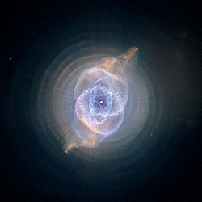
La Nebulosa Occhio di Gatto
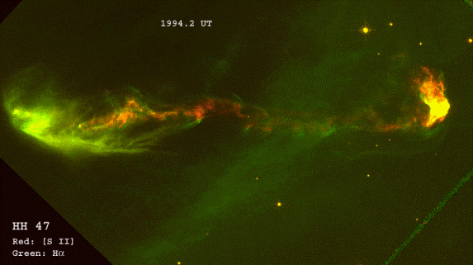
L'oggetto di Herbig-Haro HH47
Sebbene l'HST sia sempre operativo, non tutto il suo tempo è impiegato per le osservazioni. Ogni orbita dura circa 97 minuti e il tempo viene suddiviso tra le funzioni di gestione e l'osservazione. Le funzioni di gestione includono la rotazione del telescopio per puntare un nuovo obiettivo, per evitare la Luna ed il Sole, commutare le antenne di comunicazione e le modalità di trasmissione, ricevere comandi di trasmissione dati, calibrare i sistemi e via dicendo. Per soddisfare le esigenze di puntamento dell'Hubble si dovette realizzare un nuovo catalogo stellare, il Guide Star Catalog, che è diventato di gran lunga il più completo ed accurato catalogo mai realizzato.
Quando l'STScI completa il suo piano di osservazione principale, il programma viene inviato al Goddard's Space Telescope Operations Control Center (STOCC) dove i piani scientifici e di gestione vengono incorporati in un dettagliato programma di operazioni.
Ciascun evento viene tradotto in una serie di comandi da inviare ai computer di bordo. I comandi vengono inviati diverse volte al giorno per far sì che il telescopio operi efficientemente. Quando è possibile vengono usati contemporaneamente due strumenti scientifici per osservare regioni adiacenti del cielo.
Se un astronomo desidera essere presente durante l'osservazione, c'è un terminale allo STScI e un altro allo STOCC dove i monitor mostrano le immagini e altri dati durante l'osservazione. Da questi terminali è possibile inviare soltanto alcuni limitati comandi in tempo reale per l'acquisizione del bersaglio o per cambiare filtri, se il programma di osservazione lo prevede, ma non sono consentiti altri controlli arbitrari.
I dati tecnici e scientifici dell'HST, come pure le trasmissioni di comandi operativi, sono inviati per mezzo del sistema Tracking Data Relay Satellite (TDRS) e della stazione a terra collegata ad esso a White Sands nel Nuovo Messico. Il computer di bordo è in grado di conservare oltre 24 ore di comandi. I dati possono essere diffusi dall'HST alla stazione a terra direttamente oppure memorizzati e trasmessi in seguito.

Costruzione di un
telescopio
Per costruire un telescopio, bisogna procurarsi uno specchio concavo, un piccolo specchio piano e una lente di ingrandimento.
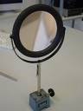
mettere lo specchio concavo davanti a una finestra e rivolgerlo davanti alla Luna
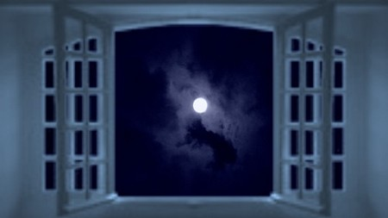
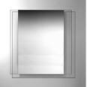
appoggiare lo specchietto piano su di eesa in modo da vedere nel suo centro l’immagine riflessa dallo specchio concavo. Infine basta guardare con la lente l’immagine riflessa nello specchietto e… ciò che “punteremo” ci apparirà più grande e molto vicino.
